ПРОДОЛЬНАЯ ДИНАМИКА В ВЧ БАРЬЕРНОГО ТИПА ПРИ КРИТИЧЕСКОЙ ЭНЕРГИИ, ВКЛЮЧАЯ ИМПЕДАНСЫ В BLonD В NICA

Колокольчиков С.1, 2, Сеничев Ю.1, 2, Аксентьев А.1, 2, 3,  
Мельников А.1, 2, 4, Ладыгин В.5, Сыресин Е.5  
1Институт ядерных исследований РАН, Москва  
2Московский физико-технического института (НИУ), Москва  
3Московский инженерно-физический институт (НИУ), Долгопрудный  
4Институт теоретической физики им. Л.Д. Ландау, Черноголовка 5Объединенный институт ядерных исследований, Дубна

Аннотация

В статье исследуется влияние импедансов пространственного заряда, а также ВЧ на продольную динамику во время процедуры преодоления критической энергии скачком. Отличительной особенностью является использование ВЧ барьерного типа, в результате чего достигается специфическое распределение пучка в фазовом пространстве, отличное от классического, формируемого гармоническим ВЧ.

Критическая энергия

При рассмотрении продольного движения вводится понятие коэффициента расширения орбиты (momentum compaction factor) [1]:

$$α_{c}=\frac{1}{R_{0}}\frac{dR}{δ}=α_{0}+2α_{1}δ+3α_{2}δ^{2}+⋯≡\frac{1}{γ_{tr}^{2}} (1),$$ и коэффициента скольжения (slip-factor):

$$η\left(δ\right)=-\frac{1}{ω_{0}}\frac{Δω}{δ}=-\left(η_{0}+η_{1}δ+η_{2}δ^{2}+⋯\right) (2),$$

где $δ$– разброс по импульсам, $R_{0}, R$– усреднённый радиус референсной и отклоненной на $δ$ частиц, $ω, ω_{0}$– соответствующие частоты, $α_{n}$, $η_{n}$– n-ые члены разложения, $γ_{tr}$ ­– критическая энергия. Коэффициенты могут быть связаны соотношениями $η_{0}=α_{0}-\frac{1}{γ_{0}^{2}}$, $η_{1}=α_{1}-\frac{η_{0}}{γ_{0}^{2}}+\frac{3}{2}\frac{β^{2}}{γ^{2}}$. Как видно при определённой энергии референсной частицы – критической ${γ=γ}_{tr}$, коэффициент скольжения принимает нулевое значение $η=η_{0}=0$.

Скачок критической энергии

Процедура скачка критической энергии применяется для преодоления критической энергии. Таким образом, удается сохранить устойчивое движение пучка в фазовом пространстве. Данный метод применялся на многих установках и описан в работах [2, 3].

Необходимость скачка можно понять, рассмотрев зависимость от $η\left(δ\right)= η_{0}+η_{1}δ+…,$ уравнений продольного движения, которые описывают эволюцию частиц в фазовом пространстве [4]:

† email address: sergey.bell13@gmail.com.

$$\begin{aligned}&\frac{dτ}{dt}=η(δ)⋅\frac{h⋅ΔE}{β^{2}⋅E_{0}} \\ &\frac{d\left(ΔE\right)}{dt}=\frac{V\left(τ\right)}{T_{0}}\end{aligned} (3)$$

При ускорении, значение коэффициента скольжения $η$ приближается к нулю для всех частиц, однако из-за ненулевого разброса по импульсам $δ$, слагаемое $η_{1}δ$ начинает быть сравнимо с $η_{0}$ и играет важную роль на динамику вблизи критической энергии. Если не предпринимать никаких мер, то для частиц, преодолевших критическую энергию, знак коэффициента скольжения меняется. Исходя из Уравнений (3), видно, что движение в фазовой плоскости становится неустойчивым и ведёт к потере пучка. Процедура скачка позволяет, во-первых, в течение поднятия критической энергии, удерживать пучок на расстоянии, достаточном, чтобы все частицы имели один и тот же знак коэффициента скольжения. Во-вторых, обеспечить быстрый переход к новому состоянию, где коэффициент скольжения меняет знак, но для всех частиц снова имеет одинаковый знак. Стабильность обеспечивается сменой полярности удерживающих ВЧ-барьеров.

Для коэффициента расширения орбиты может быть получено выражение [5]:

$$α=\frac{1}{C}\int_{0}^{C}{\frac{D\left(s\right)}{ρ\left(s\right)}ds}(4)$$

где $D\left(s\right)$*–* дисперсионная функция, $1/ρ\left(s\right)$– кривизна орбиты. Для стационарной машины, возможно вариация дисперсионной функции для изменения значения $α$, а соответственно и $η$. Например, для NICA, рассматривается возможность создания дополнительного градиента в квадрупольных линзах. Расчёты показывают, что возможно изменение критической энергии $γ_{tr}$ со скоростью $dγ_{tr}/ dt = 8.5 c^{-1}$ [6].

Можно выделить пять основных состояний продольной динамики, основанных на изменении критической энергии $γ_{tr}$ (Рисунок 1):

1. Ускорение от энергии инжекции $E_{inj}$ со стационарным значением $γ_{ tr}^{stat}$;
2. Плавное увеличение $γ_{tr}$ параллельно энергии частиц до пикового значения, коэффициент скольжения $η_{0}$ приобретает минимально возможное значение, приближаясь к нулевому значению;
3. Переход через стационарное значение критической энергии, при этом $η_{0}$ пересекает нулевое значение для всех частиц;
4. Плавное восстановление $γ_{tr}$ до стационарного значения, также параллельно энергии частиц;
5. Ускорение до энергии эксперимента со стационарным значением критической энергии $γ_{ tr}^{stat}$.

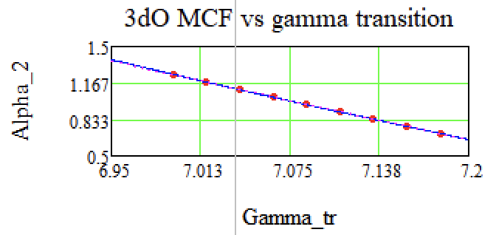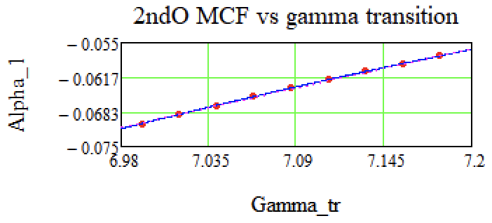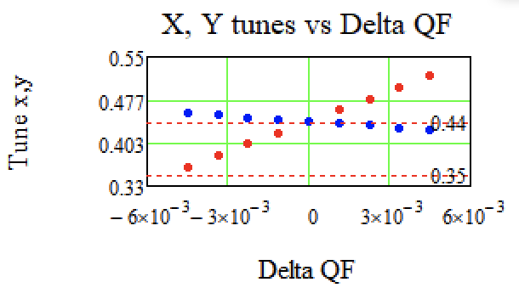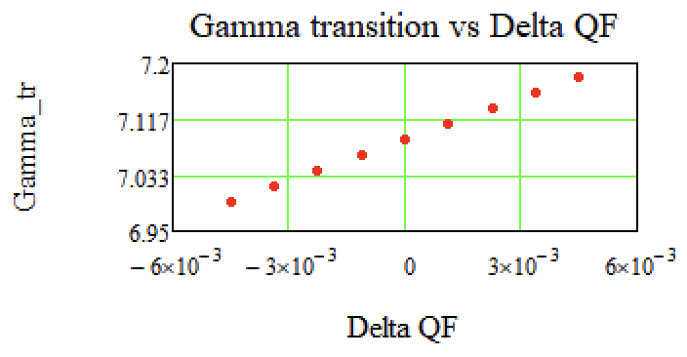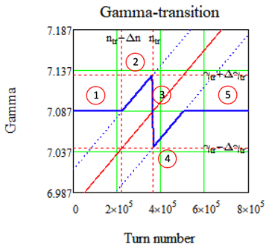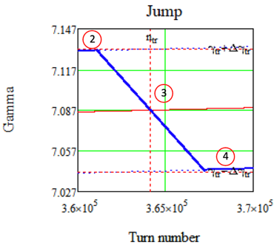Состояния 2-3-4 определяют процедуру преодоления $γ_{tr}$ скачком. Изменение магнитооптики приводит к зависимости $γ_{tr}$, соответствующего смещения рабочей точки $ν_{x,y}$ (Рисунок 2), а также высших порядков коэффициента расширения орбиты $α_{1}, α_{2}$ (Рисунок 3).

Рисунок 3. Зависимость высших порядков разложения коэффициента расширения орбиты от критической энергии.

Рисунок 2. Зависимость критической энергии и рабочей точки от возмущения градиента квадрупольных линз.

Рисунок 1. Схема скачка критической энергии. Синяя линия – фактическая критическая энергия ускорителя $γ_{tr}$, красная линия – энергия референсной частицы.

**ВЧ БАРЬЕРНОГО ТИПА**

Для прохождения критической энергии, возможно использование ВЧ барьерного типа (Barrier Bucker RF) [7, 8]. (Рисунок 4)

$$g(ϕ)=\left\{\begin{aligned}-sign(η), -π/h_{r}≤ϕ≤0 \\ sign(η), 0<ϕ≤π/h_{r} \\ 0, other\end{aligned} (5)\right.$$

где $η$– коэффициент скольжения (slip-factor), $h_{r}=π/{ϕ_{ r}}$– гармоническое число для отражающего барьера и $ϕ_{ r}$– соответствующая фаза. В Уравнении (5) учтено, что при прохождении через критическую энергию, знак $η$ меняется и, соответственно, полярность ВЧ барьеров. Для ускорения может быть также приложено дополнительное напряжение в виде меандра с напряжением $V_{acc}=300$ eV.

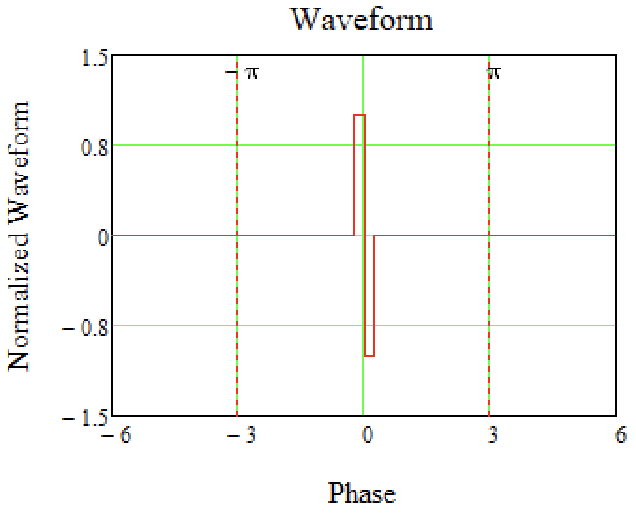

Рисунок 4. Нормализированная форма сигнала от ВЧ барьера.

Коэффициенты Фурье-разложения для приведенного прямоугольного сигнала даются выражением [9]:

$$b_{n}=\operatorname{sign}\left(η\right)\frac{2}{nπ}\left[1-\cos\left(\frac{n}{h_{r}}π\right)\right] (6),$$

где $n$– номер гармоники. Для создания плавной формы сигнала, используется сигма-модуляция, сохраняющая симметрию сигнала:

$$σ_{m, n}={sinc}^{m}{\frac{nπ}{2\left(N+1\right)}} \left(7\right),$$

где N – количество членов гармонического разложения. Таким образом, напряжение $n$-ой гармоники:

$$V_{n}=V^{peak}b_{n}σ_{m, n} \left(8\right).$$

На Рисунках 5 представлены полученные формы сигнала и соответствующие напряжения для гармоник.

В зависимости от относительного смещения от референсной, частицы попадают под влияния ВЧ барьера – в области отражения и испытывают толчок энергии:

$$ΔE_{i}^{'}=ΔE_{i}+\sum_{j=1}^{N}{ }V_{j}\sin\left(ω_{j}Δt_{i}+ϕ_{j}\right)\left(9\right)$$

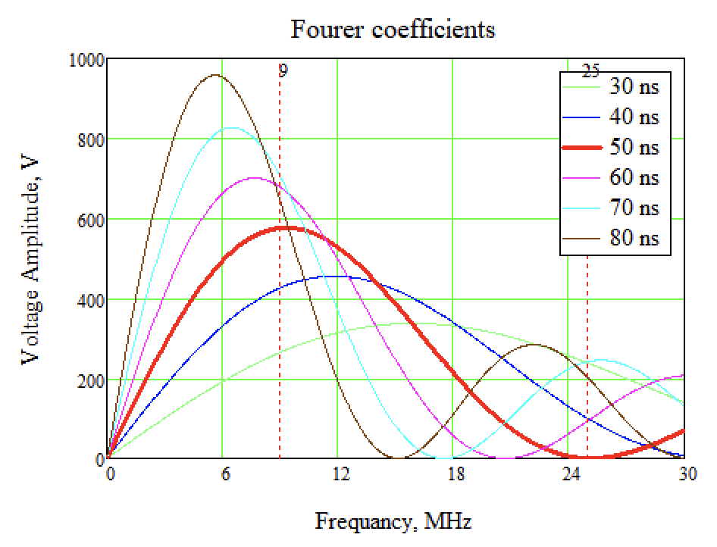**УЧЁТ ВЛИЯНИЯ ИМПЕДАНСОВ**

Для учета влияния электромагнитного взаимодействия пучка с окружением вводится понятие импеданса. На продольную динамику основное влияние оказывает импеданс пространственного заряда (Рисунок 6) [10]:

Рисунок 7. Фазовая плоскость при удержании пучка внутри ВЧ-барьера. Слева – начальное распределение, справа – распределение после $2×{10}^{5}$ оборотов.

Рисунок 6. Слева – импеданс пространственного заряда; справа – Напряжение, создаваемое пространственным зарядом вдоль профиля пучка в продольной плоскости.

$$\frac{Z_{SC}}{n}=\frac{Z_{0}}{2βγ^{2}}\left[1+2\ln\left(\frac{b}{a}\right)\right] \left(10\right).$$

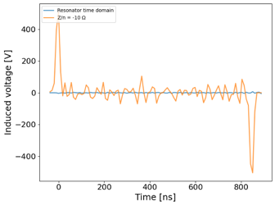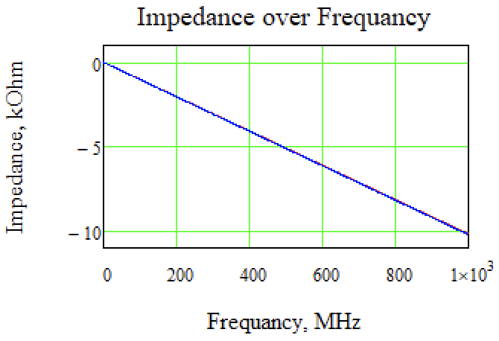Для наглядности, приведём напряжение, индуцированное пространственным зарядом, $V_{\text{s}\text{.}\text{c}\text{. }}(ϕ)$. Уравнение определяется производной от функции распределения $f(ϕ)$ в пространстве (Рисунок 6) [11]:

$$V_{\text{s.c. }}\left(ϕ\right)=\frac{Z^{2}h^{2}g_{0}Z_{0}ce}{2R_{0}γ^{2}}⋅\frac{∂\left(N_{0}f\left(ϕ\right)\right)}{∂ϕ} \left(11\right).$$

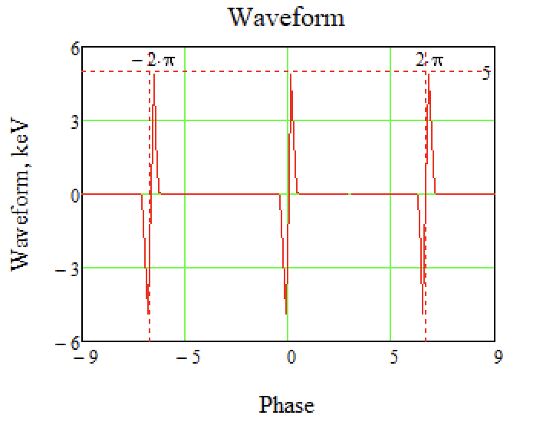Для ВЧ барьерного типа, как будет видно далее из Рисунков 7-8, распределение внутри сепаратрисы равномерное непосредственно вне отражающего барьера. Таким образом, производная слабо отличается от нуля. Значительное напряжение может быть создано только на краях сепаратрисы, где наблюдается изменение градиента в профиле пучка.

Рисунок 8. Фазовая плоскость при скачке, ВЧ-барьеры отключены. Слева – начальное распределение, справа – распределение после $6×{10}^{3}$ оборотов.

Рисунок 5. Разложение сигнала от ВЧ барьерного типа в ряд Фурье по синусоидальным гармоникам. Слева – форма ВЧ барьеров, справа – амплитуды гармоник в зависимости от частоты для разной ширины отражающего барьера.

**МОДЕЛИРОВАНИЕ**

Наиболее опасными с точки зрения разрушения пучка, являются состояния 2–3–4, при которых изменяются параметры ускорителя. С точки зрения динамики, состояния 2 и 4 являются симметричными.

Профиль пучка в продольной плоскости равномерный, а энергетический разброс гауссов. Состояние 2 и 4 характерны тем, что коэффициент скольжения для равновесной частицы остается неизменными, а критическая энергия меняется синхронно с энергией пучка в течение порядка $2×{10}^{5}$ оборотов. Таким образом, удержание пучка при стационарном значении критической энергии эквивалентно ускоренному движении пучка в структуре с меняющимися параметрами. Как видно на Рисунках 8 профиль пучка смещается к левому барьеру, это связано с тем, что для частиц с положительными $δ>0$ коэффициент скольжения $η_{+δ}$ больше, чем для частиц с отрицательным $δ<0$ $η_{-δ}$: $η_{+δ}>η_{-δ}$. Это видно из Уравнения (2) и того факта, что $η_{1}<0$.

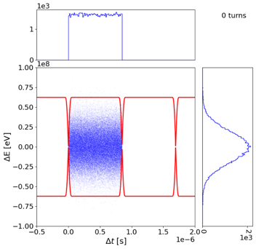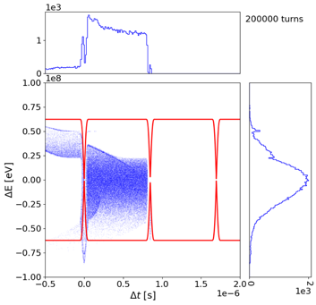 Состояние 3 – быстрое изменение параметров в течение $6×{10}^{3}$ оборотов ($10 ms$). ВЧ-барьеры выключены, чтобы не разрушить пучок. Влияние пространственного заряда наиболее важно в отсутствие барьеров, так как отсутствует внешняя удерживающая сила. Трекинг сделан с учетом описанного выше импеданса пространственного заряда.

За время скачка существенного изменения профиля пучка не произошло. Моделирование выполнено в среде BLonD [12-13].

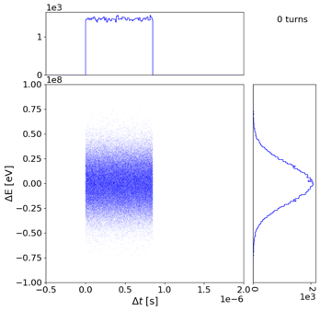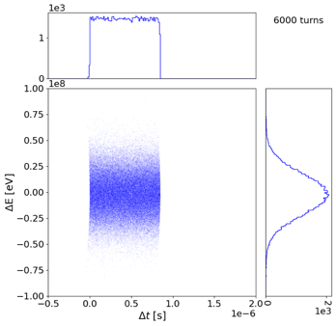

Заключение

Изучена динамика продольного движения вблизи критической энергии в ВЧ барьерного типа, с учётом импеданса пространственного заряда.

Процедура скачкообразного изменения параметров ускорителя является доступным вариантом преодоления критической энергии.

При поддержке

Это исследование выполнено при поддержке Российского научного фонда №22-42-04419. <https://rscf.ru/en/project/22-42-04419/>

Список литературы

[1] S Y Lee**,** Accelerator Physics 3rd Edition,<https://doi.org/10.1142/8335>

[2] T. Risselada, Gamma Transition Jump Schemes, CAS 1994.

[3] R. Ainsworth at al., Transition Crossing in the Main Injector For PIP-II, FERMILAB-CONF-17-143-AD

[4] Hans Stockhorst at al., Beam Cooling at COSY and HESR, ISBN 978-3-95806-127-9

[5] Yu. V. Senichev, A. N. Chechenin, Theory of “Resonant” Lattices for Synchrotrons with Negative Momentum Compaction Factor, Journal of Experimental and Theoretical Physics, 2007, Vol. 105, No. 5, pp. 988–997

[6] Syresin E.M at al., Formation of Polarized ProtonBeams in the NICA Collider-Accelerator Complex DOI: [10.1134/S1063779621050051](https://doi.org/10.1134/S1063779621050051)

[7] A. Tribendis and others, Constraction and first test results of the barrier   
and harmonic RF systems for the NICA collider, IPAC2021, Campinas, SP, Brazil, doi:10.18429/JACoW-IPAC2021-MOPAB365

[8] A.M. Malyshev and others, Barrier station RF1 of the NICA collider. Design features and influence on beam dynamics, RuPAC2021, Alushta, Russia, doi:10.18429/JACoW-RuPAC2021-WEPSC15

[9] Mihaly Vadai, Beam Loss Reduction by Barrier Buckets in the CERN Accelerator Complex, CERN, Geneva, 2021

[10] Laclare, J L (ESRF, Grenoble), Coasting beam longitudinal coherent instabilities, CAS - CERN Accelerator School: 5th General Accelerator Physics Course, pp.349-384, DOI: 10.5170/CERN-1994-001.349

[11] J. Wei, S. Y. Lee, Space Charge Effect at Transition Energy and the Transfer of R.F. System at Top Energy, BNL-41667

[12] P. F. Derwent, Implementation of BLonD for Booster Simulations, Beams doc # 8690, 2020

[13] BLonD: https://blond.web.cern.ch/